BABY’S EN PAPIEREN
Het aftellen kan beginnen! Er komen heel wat praktische en administratieve zaken kijken bij de geboorte van jullie kind. Welk verlof kan je nemen? Wie neemt je kind best ten laste? En welke administratie komt er na de geboorte nog bij kijken?
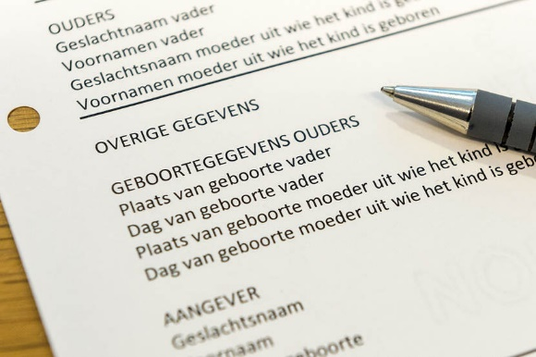
We nemem samen tijd om alle vragen aan de hand van verschillende thema’s te bekijken!

Wanneer?
Maandag 22/05
13u -15u
Waar?
Bko Groot Vorst
Markt 19
2430 Laakdal

